多家供应商先后送货到仓，怎样按采购单完成收货并保留来源｜云上订货系统
总部每天向三家供应商汇总采购，上午甲送十箱，下午乙送八箱，晚上甲又补两箱。仓库若只按商品名称把货堆到同一储位，月底发现少货、破损或客户退货，就难判断是哪家供方、哪张采购单、哪个批次。集货统配的第一道控制不是“把货搬进仓”，而是在实物进入可分配库存之前，把采购来源、实际数量、批次或序列要求、质量结论与收货时间记录清楚。此后再按客户订单分拣，才不会把供应链责任洗掉。

收货从采购单和供方身份开始
供应商到仓时，仓库先核预约或送货信息与采购单：采购主体、供方名称、SKU规格、单位、应到数量、到货批次和约定仓库。仓管不应只看司机递来的手写单，因为同一商品可能有甲乙两家供方、不同采购价和交期。若供方送来未在采购单上的替代品，先放待处理区，让采购确认客户是否接受及价格如何调整，不能为了赶出车直接按原SKU入库。整箱采购、拆零销售的商品还要核箱规换算，十箱不等于十件。
例子中甲供方第一车应到十二箱却实到十箱，乙供方采购八箱实到八箱。仓库分别记甲采购单十箱实收、两箱待到，乙采购单八箱实收；晚间甲补两箱时仍回甲原采购关系。若甲的两箱补货属于另一个生产批次，批次要分开，不能为让采购数量对齐而合并批次。仓库可用采购收货与入库记录承接事实，采购负责处理供方差异，客服只拿到能够实际分配给客户的数量。
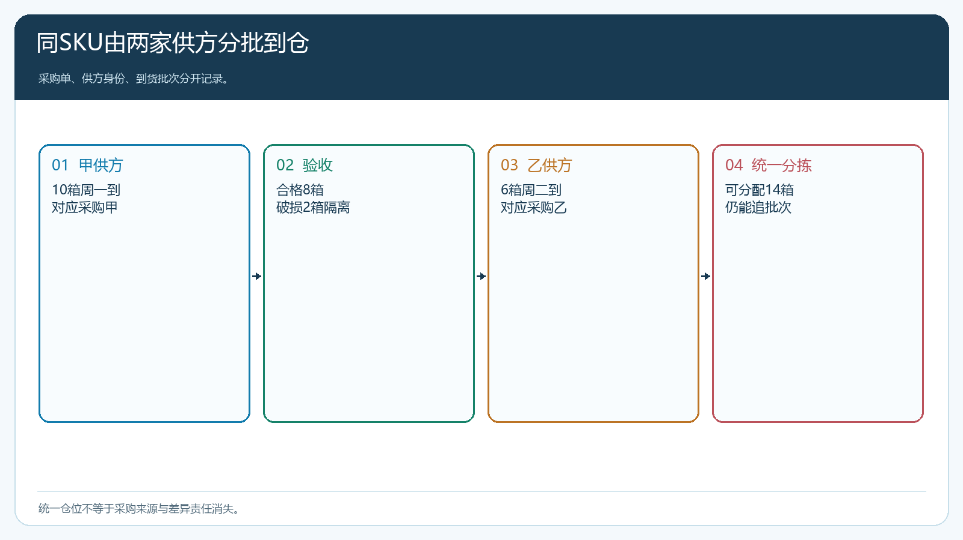
图1：先按供方和采购单收货，甲的晚间补货仍追到甲原采购单。

应到、实到、合格入库是三个数量
甲应到十二箱、送货单写十二箱，仓库只数出十箱，其中一箱包装破损。企业需要同时记应到十二、实到十、可入库九与待处理一；不能直接填十二“完成采购”，也不能为了库存整数把破损一箱算可售。质损品隔离并拍照或留可复核证据，采购与供方确认补送、退货或折让，财务按合同和最终实收结果核应付。乙的八箱若规格完全正确，正常入库，不因为甲有差异让整批供应来源都停住。
批次与有效期也要随实物留下。食品批次错送，客户可能有明确剩余保质期要求；药械或序列管理商品可能需更精确追溯。仓库按该SKU实际启用的批次或序列规则记录，不把所有行业要求概括成“记个批号”。若同一采购单分两次送来，后一次的批次、有效期和质检结论独立核，账面采购数量相等不代表货品可混用。
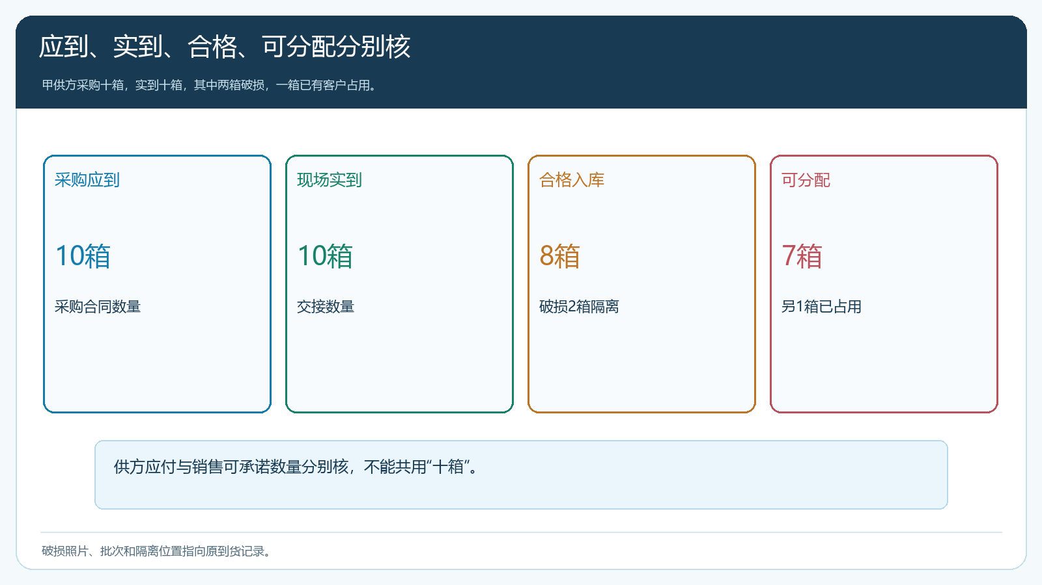
图2：采购应到量不能直接变为客户可分配库存；差异与隔离另有处理人。

入库后的统一存放不能抹掉采购来源
甲乙的合格商品可以按仓库规则摆在相邻储位，节省空间，但系统记录需保留每批货的采购单、供方、实收时间和必要批次。客户退一箱时，若只剩“仓库有该商品十九箱”，就无法判断退的是甲供方的生产缺陷还是乙供方运输破损。出库时在具备批次管理的商品上按实际批次取货，签收或退货再回查原来源；若暂时没有细到批次的系统配置，也要采用有执行力的批次标识和出入库核对，不应对外承诺系统可自动追溯到未记录的信息。
来源还影响成本和供方评价。甲、乙采购价和运费不同，月底比较哪家供方准时、短少和质损时，需要以各自采购与实收数据为分母。把两家到货混成“一个总数量”，会让质量差的供方继续获单，质量好的供方承担共同损耗。采购若决定改用乙供方覆盖甲短送的客户订单，仍要记录改派依据与实际到货，不用事后改掉原甲采购单来制造“甲按期完成”。
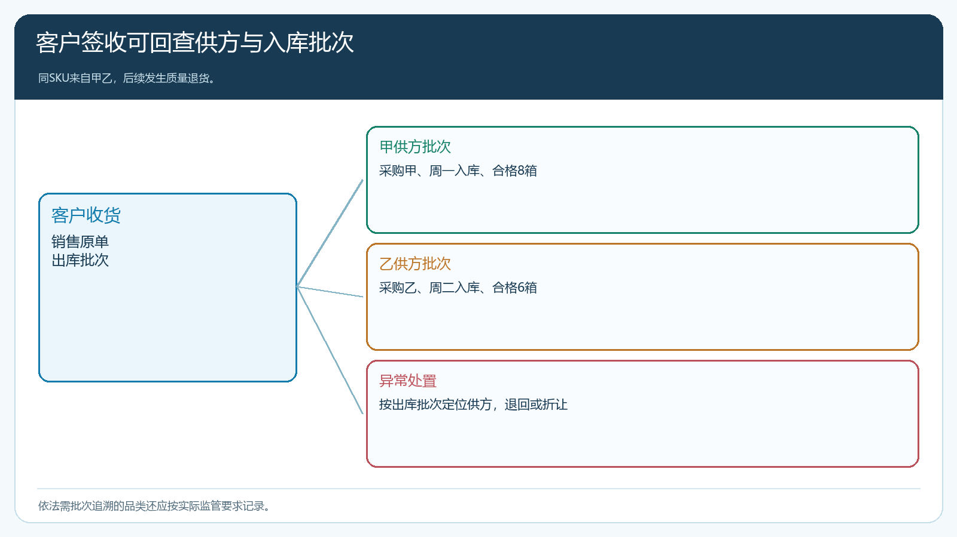
图3：统一储位可以提高作业效率，来源、批次与销售去向仍需能查。

赶配送波次时也不能让异常货先进入客户分配
下午五点出车，甲供方四点五十才到。仓库可按已检合格数量优先分配，但未经核对的货不能为了赶车先贴客户标签。若没有足够时间验收，采购、仓库和客服应选择该商品进入下一波，或从已检现货中调配，明确告知受影响客户。出现质量异常时立即冻结相关批次可用量，查询是否已有同批次出库；已送达客户的处理不能等月底供方对账再说。隔离后由有权岗位决定退供方、折让留用或报损，仓管只负责如实记录。
多供方到仓的交接点应有固定清单：司机交货、仓管清点、质量人员或授权岗位确认可用、采购处理差异、财务对账。每一步使用同一个采购单和到货批次编号，交接人及时间可追。若供方晚间补货无人收货，要说明暂存位置与次日验收责任，不让未检货与已检货混在一起。ERP中的采购收货和库存状态要与仓库现场一致；账已入库、货还在门口不是可用库存。
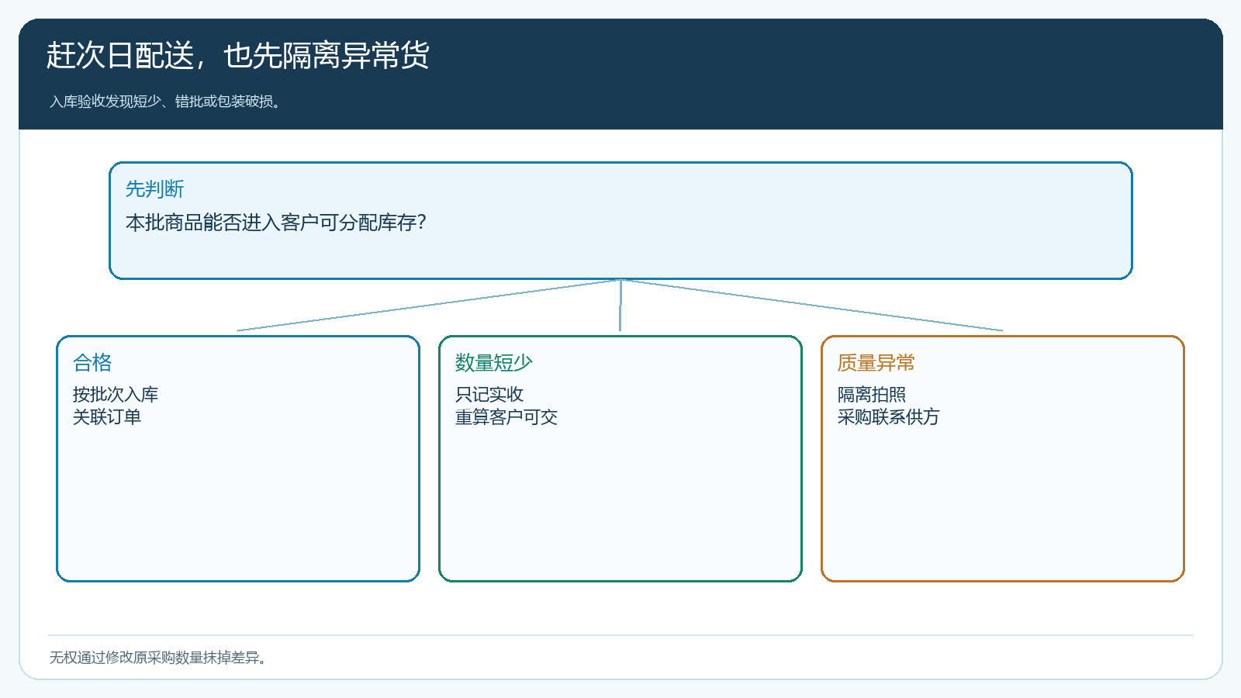
图4：只有验收合格部分进入客户分配，异常部分沿采购关系独立闭环。

用一批多次到货和一次客户退货验收追溯
试点选甲乙两家供方送同一SKU，安排甲分两车、乙一车，其中一车设置短少或破损。核采购单应到、仓库实收、可用库存、隔离量和供方对账是否一致；再从其中一批给客户出库，模拟客户因质量退一箱，看能否从销售原单追回出库与采购来源。若只能找到“商品总库存”，却找不到供方和批次，收货设计仍需完善。对原系统没有记录的历史库存，可以先清点并标识来源不明的范围，不编造供方来源。
经营复盘看供方到仓准时率、实收差异率、隔离后关闭时长和客户退货可追溯率。集货是否有效，不只看货集中到了一个仓，还要看供方差异是否比过去更早被发现、客户补送是否更快、应付是否按实收算。若每天大量“先入库后补验收”，仓库速度是快了，风险只是推迟。
若甲供方送来的十箱里两箱包装破损，系统与实物要同时隔离。采购单仍记录供方声称已送十箱，仓库实收十箱，合格可分配只有八箱；破损两箱有照片、批次、隔离位与待处理人。采购员联系供方补货或折让后，财务才按约定核可付数量。若仓库直接把十箱全写成合格库存，销售端会向客户承诺十箱；等分拣时才发现问题，补货时点可能已赶不上线路。
拼在同一仓位不等于可以混批。食品效期、医疗器械批号或有质量追溯要求的商品，应按实际适用规则保存批次；普通日用品也至少保留采购来源与入库单，便于处理错货和退货。试点时让甲乙两家供方同日送同一SKU，分别记到货、质检差异和后续分配。再从一位客户的签收单向上追供方批次，若只能追到“中央仓库存”，就还不能证明供方责任。相关品类的法定批次要求要按实际监管口径另行落实，系统记录不替代实体检验。

来源清楚，才可能既统一配送又分清供方责任
若供应商先到八箱、隔天补两箱，采购单的“未到两箱”应随第二次实收关闭，原来破损的两箱则仍按单独质量差异处理；这两类缺口不能互相抵销。仓库对每次到货生成可追的收货记录后，采购才能判断供方究竟是少送、补送还是换货。客户拿到的商品若出现质量问题，企业也能依据出库批次找到对应供方，而不是向同日送过货的所有供应商平均追责。
客户喜欢一次收齐，但总部为此集货时不能把供应商责任也集中成一个无法追查的黑箱。云上订货的采购单、采购收货、库存、销售出库和退货可以承接来源与去向；企业要按实际商品特性启用批次或序列管理，培训仓库按实数验收。每家供方的到货、差异与付款有独立依据，再通过客户订单把货送出去，才能让统一配送带来效率，而不牺牲质量追溯和结算准确性。

